运行说明

工程地址

修改config下的配置文件
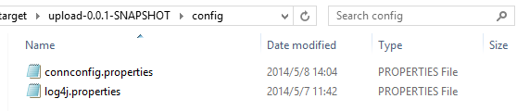

connconfig.properties配置说明
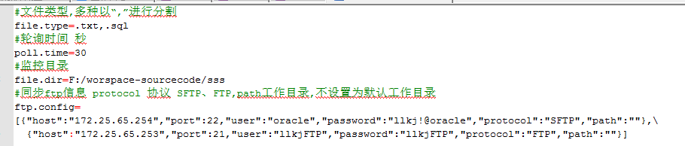
- File.type:监控文件的后缀
- Poll.time:轮询时间,即间隔多长时间进行扫描
- File.dir:监控目录
- ftp.config:为json数组格式，host 主机ip,port 端口 user 用户 password 密码 protocol 协议类型(ftp或Sftp) path 为工作目录不填为默认目录(填写的目录用户要有相应的权限)

说明:
- 进程启动后会检测file.dir目录下的文件变化。启动前已有文件不会进行同步

删除文件及目录
- 进入到lib下
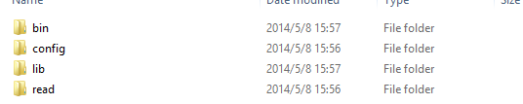
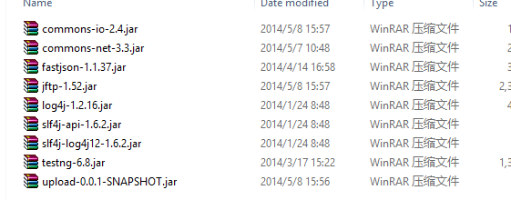
删除commmons-io下的org.apache.commons.io.monitor.FileAlterationObserver.class文件
删除jftp下的org.apache.log4j目录

/bin/bash^M: bad interpreter: 没有那个文件或目录(确认shell脚本格式)
运行脚本时出现了这样一个错误，打开之后并没有找到所谓的^M，查了之后才知道原来是文件格式的问题，也就是linux和windows之间的不完全兼容。。。
具体细节不管，如果验证：
vim test.sh
:set ff?
如果出现fileforma＝dos那么就基本可以确定是这个问题了。
:set fileformat=unix
:wq
OK了。。。。。。。

bash: ./eth0-access: /bin/bash^M: bad interpreter: 没有那个文件或目录
错误分析:
因为操作系统是windows，我在windows下编辑的脚本，所以有可能有不可见字符。
脚本文件是DOS格式的, 即每一行的行尾以 来标识, 其ASCII码分别是0x0D, 0x0A.
可以有很多种办法看这个文件是DOS格式的还是UNIX格式的, 还是MAC格式的
解决方法：
vim filename
然后用命令
:set ff? #可以看到dos或unix的字样. 如果的确是dos格式的。
然后用
:set ff=unix #把它强制为unix格式的, 然后存盘退出。
再次运行脚本。

